Настала пора наведения порядка на своих земельных участках.
Напоминаем, что при сжигании сухой травы, веток, листвы, растительности на индивидуальных земельных участках населенных пунктов, на садовых или огородных земельных участках место открытого огня должно располагаться на расстоянии не менее 15 метров до зданий, сооружений и иных построек. При этом, если сжигание сухой травы, веток и пр. происходит в металлической емкости (например, железной бочке), то данное расстояние может сокращаться вдвое, т.е. до 7,5 м.
Для приготовления пищи в мангалах, жаровнях минимально допустимое расстояние от очага горения до зданий, сооружений и иных построек составляет 5 метров. При этом зона вокруг мангала должна быть очищена от горючих материалов в радиусе до 2 метров.
Данные требования актуальны до введения в регионе особого противопожарного режима. Далее разведение огня будет запрещено.
За нарушение обязательных требований предусмотрена административная, а в некоторых случаях и уголовная ответственность.

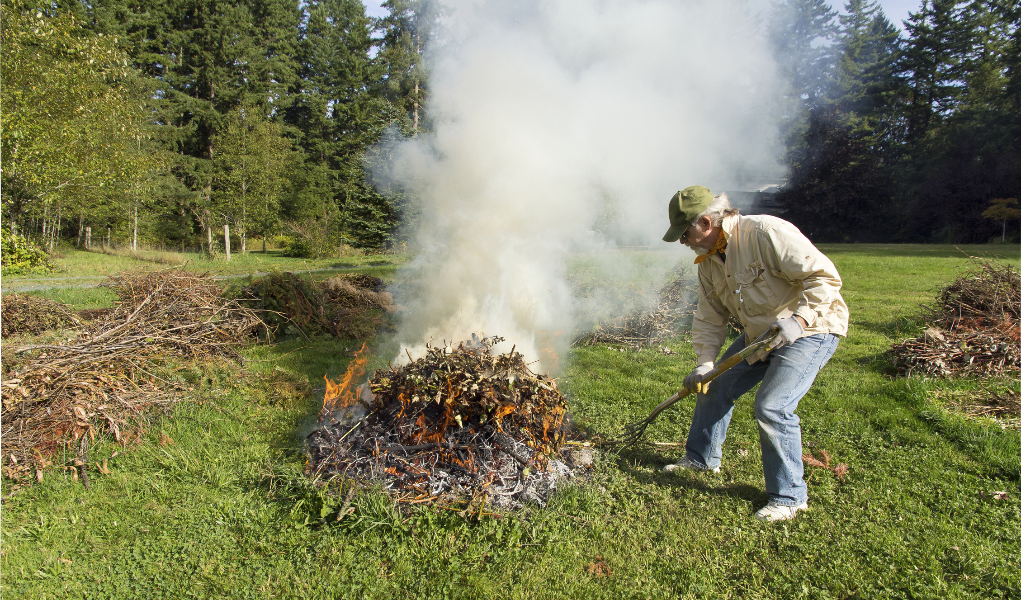
ОНД и ПР по г. Железногорску и Железногорскому району

